標準製剤との比較表（案）
日本薬局方 ファモチジン錠 ファモチジン錠10mg 「TBP」
 |  | 後 発 医 薬 品 | 標 準 製 剤
販売名² |  | ファモチジン錠10mg 「TBP」 | ガスター錠10mg
会社名² |  | 扶桑薬品工業株式会社
薬価¹ |  | 10.10円/錠 | 13.70円/錠
薬価の差 |  | １錠 あたり 3.60円
薬効分類名² |  | H₂受容体拮抗剤
規制区分² |  | ―
組成・性状² | 有効成分 | 1錠中 日本薬局方 ファモチジン 10 mg
 | 添加物 | 乳糖水和物、結晶セルロース、無水リン酸水素カルシウム、クロスカルメロースナトリウム、ヒドロキシプロピルセルロース、軽質無水ケイ酸、タルク、マクロゴール6000、ステアリン酸マグネシウム、ヒプロメロース、酸化チタン | 無水リン酸水素カルシウム、結晶セルロース、乳糖水和物、ヒドロキシプロピルセルロース、トウモロコシデンプン、軽質無水ケイ酸、ステアリン酸カルシウム、低置換度ヒドロキシプロピルセルロース、白糖、乳酸カルシウム水和物、マクロゴール20000、酸化チタン、タルク、カルナウバロウ
 | 製剤  の性状 | 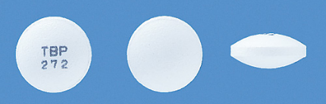  性状 白色～微黄白色の フィルムコート錠  直径 6.6mm  厚さ 3.0mm  質量 約93mg  識別ｺｰﾄﾞ TBP272 | 性状 糖衣錠 白色～微黄白色  直径 7.1mm  厚さ 3.6mm  質量 0.14g  識別ｺｰﾄﾞ
効能・効果²  用法・用量² |  | 【標準製剤と同じ】  ○胃潰瘍、十二指腸潰瘍、吻合部潰瘍、上部消化管出血（消化性潰瘍、急性ストレス潰瘍、出血性胃炎によ  る）、逆流性食道炎、Zollinger-Ellison症候群  通常、成人にはファモチジンとして1回20mgを1日2回(朝食後、夕食後または就寝前)経口投与する。また、1回40mgを1日1回(就寝前)経口投与することもできる。なお、年齢・症状により適宜増減する。ただし、上部消化管出血の場合には通常注射剤で治療を開始し、内服可能になった後は経口投与に切りかえる。  ○下記疾患の胃粘膜病変（びらん、出血、発赤、浮腫）の改善  急性胃炎、慢性胃炎の急性増悪期  通常、成人にはファモチジンとして1回10mgを1日2回(朝食後、夕食後または就寝前)経口投与する。また、1回20mgを1日1回(就寝前)経口投与することもできる。なお、年齢・症状により適宜増減する。
標準製剤  との同等性 |  | 血中濃度比較試験 | 溶出試験
 |  | 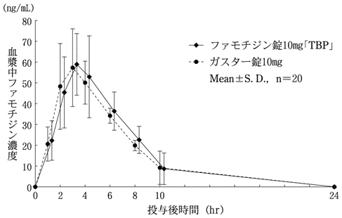  試験条件：健康成人男子、絶食時、それぞれ2錠  得られた薬物動態パラメータについて統計解析を行った結果、両剤の生物学的同等性が確認された。 | 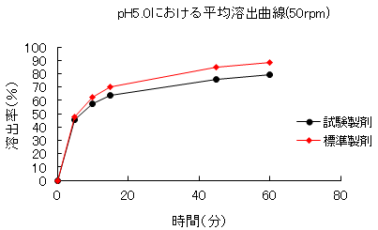  試験条件：試験液「pH5.0」、50回転/分  (グラフは１液性を抜粋)  日本薬局方医薬品規格第3部に定められた溶出規格に適合していることが確認された。
貯法²  （取扱い上の注意²） |  | 室温保存 | 室温保存
備考
1. 薬価は令和6年3月5日の薬価基準改定告示に基づく
2. 電子添文に基づいて記載（弊社製剤:2024年1月改訂第1版、標準製剤:2023年8月改訂第2版）

